2019级高一年级第一学期十月月考测试生物试卷
时间：60分钟分数：50分
一、单项选择题(共32题，每题1分，共32分)
1．牛通过吃草获得各种化合物和元素，那么牛和草体内的各种化学元素
A．种类差异很大，含量大体相同 B．种类和含量差异都很大
C．种类和含量都是大体相同的 D．种类大体相同，含量差异很大
2．微量元素在生物体内含量很少，但必不可少，下列全属于微量元素的是
A．Fe Mn Zn Mg B．Zn Cu Mn Ca C．H O Na Mg D．Zn Cu B Fe
3．用水解法研究下列物质，水解终产物不都是葡萄糖的是：①淀粉；②蔗糖；③乳糖；④麦芽糖
A．①② B．②③ C．③④ D．①④
4．当生物体新陈代谢旺盛、生长迅速时，生物体内结合水/自由水的值会发生什么变化
A．结合水/自由水的值与此无关 B．结合水/自由水的值会升高
C．结合水/自由水的值会降低 D．结合水/自由水的值会不变
5．人体胆固醇的生理功能之一是
A．促进肠道对钙和磷的吸收 B．调节内环境的渗透压
C．作为细胞内良好的储能物质 D．参与细胞膜的构成
6．甲物质的分子式为C₁₂H₂₂O₁₁，乙物质的分子式为C₅₇H₁₁₀O₆。如果这两种物质作为生物体内的能源物质，在相同条件下，质量相同的甲、乙两种物质被彻底氧化分解时，甲物质比乙物质
A．耗氧少，产生能量少 B．耗氧多，产生能量多
C．耗氧多，产生能量少 D．耗氧少，产生能量多
7．血红蛋白和叶绿素所含的无机盐离子分别是
A．Ca²⁺和Mg²⁺ B．Fe²⁺和Mg²⁺ C．Na⁺和Fe³⁺ D．Ca²⁺和Na⁺
8．植物细胞和动物细胞共有的糖类物质是
A．麦芽糖和乳糖 B．纤维素和蔗糖 C．糖原和淀粉 D．葡萄糖和核糖
9．两个氨基酸脱水缩合过程中产生的水分子中的氧原子来自氨基酸的
A．氨基 B．羧基 C．R基 D．氨基和羧基
10．在氨基酸脱水缩合过程中，氨基酸分子之间形成的化学键叫肽键。下列各项能正确表
示肽键的是
A．—NH—CO— B．—NO—CH— C．—NH₂—CH— D．—NH—CH₂—
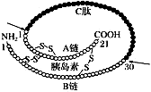
11．如下图所示，一分子的胰岛素原切去C肽(图中箭头表示切点)可转变成一个分子的胰岛素(图中数字表示氨基酸序号)。下列分析正确的是
A．胰岛素分子具有50个肽键，合成它的过程中共脱去50分子水
B．胰岛素分子含有一个游离的氨基和一个游离的羧基
C．沸水浴时肽键断裂导致胰岛素生物活性的丧失
D．理论上可通过测定C肽的含量间接反映胰岛B细胞的分泌功能
12．某蛋白质分子由l00个氨基酸组成，含2条肽链，则在氨基酸脱水缩合形成该蛋白质
的过程中产生的水分子个数为
A．1 B．2 C．98 D．99
13．右图为核苷酸的模式图，下列相关说法正确的是
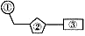
A．DNA与RNA在核苷酸上的不同点只在②方面
B．若②为核糖，则图示核苷酸为DNA的基本组成单位
C．③在生物体中共有8种D．人体内的③有5种，②有2种
14．下列有关DNA和RNA的叙述，正确的是
A．从分布上，真核细胞中的DNA全部存在于细胞核中，RNA全部存在于细胞质中
B．从化学组成上，DNA与RNA的碱基完全不同
C．从结构上，DNA通常由两条链构成，RNA通常由一条链构成
D．病毒只含有RNA
15．烟草花叶病毒含有的核苷酸种类及其碱基种类分别是
A．4、5 B．5、8 C．4、4 D．8、5
16．一切生物的遗传物质和生命活动的体现者分别是：①核酸；②核糖核酸；③脱氧核糖核酸；④蛋白质；⑤脂类；⑥糖类
A．①④ B．②⑤ C．③⑥ D．②④
17．下列关于细胞化学成分的叙述，不正确的是
A．肝糖原和纤维素都只含有C、H、O三种元素
B．脂肪是生物体重要的储能物质C．性激素属于蛋白质，具有调节功能
D．蛋白质结构多样性与氨基酸的种类、数目、排列顺序及肽链的空间结构有关
18．下列相关物质的类型与功能的组合，错误的一组是
A．① B．② C．③ D．④
选项 | 物质名称 | 类型 | 功能
① | 纤维素 | 糖类 | 植物细胞壁的主要成分
② | 磷脂 | 脂质 | 细胞中良好的储能物质
③ | 抗体 | 蛋白质 | 参与机体免疫
④ | DNA | 核酸 | 生物的主要遗传物质
19．将从大肠杆菌细胞中提取到的核酸彻底进行水解，直至形成不能再水解的小分子，则能得到的小分子的种类共有
A．9种 B．8种C．6种 D．4种
20．下列试剂与鉴定的物质及颜色变化对应不正确的是
A．双缩脲试剂——蛋白质——紫色 B．苏丹Ⅲ染液——脂肪——红色
C．斐林试剂——麦芽糖——砖红色 D．碘液——淀粉——蓝色
21．如图表示一个由三条多肽链形成的蛋白质分子，共含271个氨基酸，图中每条虚线表示由两个R基中的巯基(—SH)脱氢形成一个二硫键(—S—S—)。下列相关叙述不正确的是
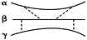
A．组成该分子的氨基酸最多有20种
B．氨基酸合成该分子后相对分子质量减少了4824
C．该分子至少含有三个游离的氨基
D．该物质遇到双缩脲试剂会发生紫色反应
22．在生物组织中还原糖、脂肪和蛋白质的检测实验中，以下操作错误的是
A．可溶性还原糖的检测，可用酒精灯直接加热至产生砖红色沉淀
B．只有脂肪的检测需要使用显微镜C．用双缩脲试剂检测蛋白质不需要加热
D．使用斐林试剂和双缩脲试剂最好是现配现用
23．某22肽被水解成1个4肽，2个3肽，2个6肽，则这些短肽的氨基总数的最小值及水解过程加水数依次是
A．6；18 B．5；4 C．5；5 D．6；17
24下列有关“细胞学说”的叙述，错误的是
A．细胞学说揭示了细胞统一性和生物体结构的统一性
B．细胞学说的建立者主要是两位德国科学家施莱登和施旺
C．细胞学说认为一切生物都是由细胞发育而来的，新细胞从老细胞中产生的
D．德国科学家魏尔肖提出细胞通过分裂产生新细胞，是对细胞学说的重要补充
25．用光学显微镜观察装片时，下列操作正确的是
A．将物镜对准通光孔B．先用高倍镜观察，后用低倍镜观察
C．移动装片可确定污物在物镜上D．使用高倍镜时，用粗准焦螺旋调节
26．①、②、③、④、⑤是使用操作显微镜的几个步骤。下图为显微镜观察中的两个视野，其中细胞甲为主要观察对象，由视野(1)到视野(2)时，操作过程中的正确顺序是：①转动粗准焦螺旋；②转动细准焦螺旋；③调节光圈；④转动转换器；⑤移动玻片
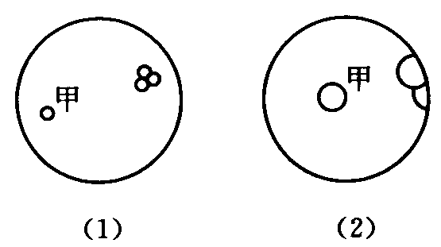
A．①一②一③一④ B．③一①一②
C．⑤一④一③一② D．③一④一①一②
27．组成细胞膜的主要成分是
A．脂质和多糖 B．蛋白质和多糖
C．脂质和蛋白质 D．核酸和蛋白质
28．细胞膜上与细胞的识别、信息传递有密切关系的化学物质是
A．核酸 B．维生素 C．脂肪 D．糖蛋白
29．下列有关细胞膜的叙述中，正确的是
A．细胞膜中只有磷脂分子可以运动
B．细胞膜是一种选择透过性膜C．细胞膜主要由脂质和糖类组成
D．所有细胞的细胞膜中化合物的种类和数量相同
30．有关细胞膜功能的叙述中，错误的是
A．将细胞与环境分开 B．控制物质进出细胞
C．进行细胞间的信息交流 D．可合成遗传物质
31．植物细胞细胞壁的化学成分主要是
A．脂质和蛋白质 B．脂质和糖类 C．核酸和蛋白质 D．纤维素和果胶
32．科学家将哺乳动物或人的成熟红细胞放进蒸馏水中，造成红细胞破裂出现溶血现象，再将溶出细胞外的物质冲洗掉，剩下的结构在生物学上称为“血影”，那么，血影的主要成分有
A．无机盐、蛋白质 B．蛋白质、糖类
C．脂肪、蛋白质 D．脂质、蛋白质
二、非选择题：(本题包括3小题，每空1分，共18分)
33．下图是细胞内4种重要有机物的组成成功能，回答下列问题：
基本单位
主要功能
有机大分子
元素
A
B
C
D
E
F
G
H
能源物质
储能物质
结构物质
遗传物质

(1)A一般是指_；E在动物细胞中是指，在植物细胞中是指。
(2)F是指；除此之外，脂质还包和。
(3)C是指，G的结构和功能具有性。D是指。
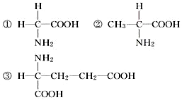
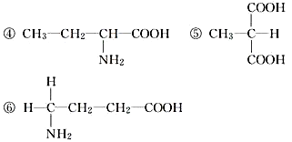
34．下图所列的物质中每种只有一个。据题意回答下列问题：
(1)上述物质中能构成生物体的天然蛋白质的氨基酸编号是______________，这些氨基酸间的差别是______________。
(2)这些氨基酸通过____________方式所形成的化合物含有______个肽键，肽键的结构简式是____________，该化合物中有________个氨基和________个羧基。
(3)所形成的化合物的相对分子质量与组成它的氨基酸的相对分子质量总和相比，减少了________。
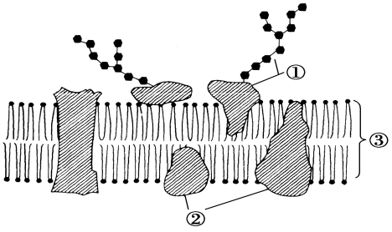
35．下图细胞细胞膜模式图(局部)。请依据模式图回答问题：
(1)②代表分子③代表。
(2)细胞膜的结构特点是性。
(3)细胞膜的主要成分是。
(4)①代表，它和细胞之间的有着密切。
2019级高一年级第一学期十月月考测试生物试卷答题纸
- ⑴______________ ____________ _____________
⑵______________ ____________ _____________
⑶______________ ____________ _____________

- ⑴_______________ ________________
⑵_____________ ____________ __________
____________ ____________
⑶_________________

- ⑴_____________________ ____________________
⑵____________________
⑶____________________
⑷_____________________ _____________________

2019级高一年级第一学期十月月考测试生物试卷答案
1 | 2 | 3 | 4 | 5 | 6 | 7 | 8 | 9 | 10
D | D | B | C | D | A | B | D | B | A
11 | 12 | 13 | 14 | 15 | 16 | 17 | 18 | 19 | 20
D | C | D | C | C | A | C | B | B | B
21 | 22 | 23 | 24 | 25 | 26 | 27 | 28 | 29 | 30
B | A | B | C | A | C | C | D | B | D
31 | 32
D | D
33．
(1)葡萄糖；糖原；淀粉
(2)脂肪；类脂(磷脂)；固醇
(3)氨基酸；多样性；脱氧(核糖)核苷酸
34．
- ①②③④; R基不同
- 脱水缩合; 3; —CO—NH—; 1 ;2
- 54
35．
(1)蛋白质；磷脂双分子层
(2)流动性
(3)磷脂和蛋白质
(4)糖蛋白(糖被)；信息交流

